Prenota e Guida

D3: Diagramma dei Componenti, Diagramma delle Classi

Autori:

Diego Arrondo - 209176

Emiliano Finetti - 209076

Jacopo Bennati - 209869

| **SCOPO DEL DOCUMENTO** | **3** |
| --- | --- |
| **ANALISI DEI COMPONENTI** | **4** |
| **DIAGRAMMA DEI COMPONENTI** | **4** |
| **DEFINIZIONE DEI COMPONENTI** | **11** |
| **TABELLA RIASSUNTIVA DEI LIVELLI DI COESIONE __ DEI COMPONENTI** | **15** |
| **LIVELLO DI ACCOPPIAMENTO DEI COMPONENTI** | **16** |
| **DIAGRAMMA DELLE CLASSI** | **21** |
| **Homepage Amministratore - Homepage Istruttore - ___Homepage Studente** | **22** |
| **Sistema di autenticazione** | **23** |
| **Gestione utenti - Configurazione impostazioni** | **24** |
| **Progressi** | **25** |
| **Valutazioni** | **26** |
| **Gestione prenotazioni** | **26** |
| **Calendario** | **27** |
| **Gestione disponibilità** | **28** |
| **Diagramma delle classi complessivo** | **29** |
| **DIAGRAMMA DELLE CLASSI CON CODICE OCL** | **30** |
| **Aggiunta valutazione** | **30** |
| **Modifica disponibilità** | **31** |
| **Elimina disponibilità** | **31** |
| **Elimina prenotazione** | **32** |
| **Diagramma delle classi complessivo con codice OCL** | **33** |
| **NOTE** | **34** |

**SCOPO DEL DOCUMENTO**

Il presente documento descrive la struttura effettiva del sistema ***Prenota e Guida***, questo viene fatto accompagnando ad una descrizione testuale due diagrammi UML:

* Diagramma dei componenti;
* Diagramma delle classi.

**ANALISI DEI COMPONENTI**

**DIAGRAMMA DEI COMPONENTI**

La figura 1 mostra i componenti del sistema “Prenota e Guida” e la loro interconnessione. Di seguito vengono definiti i diversi componenti e le interfacce presenti nel diagramma.

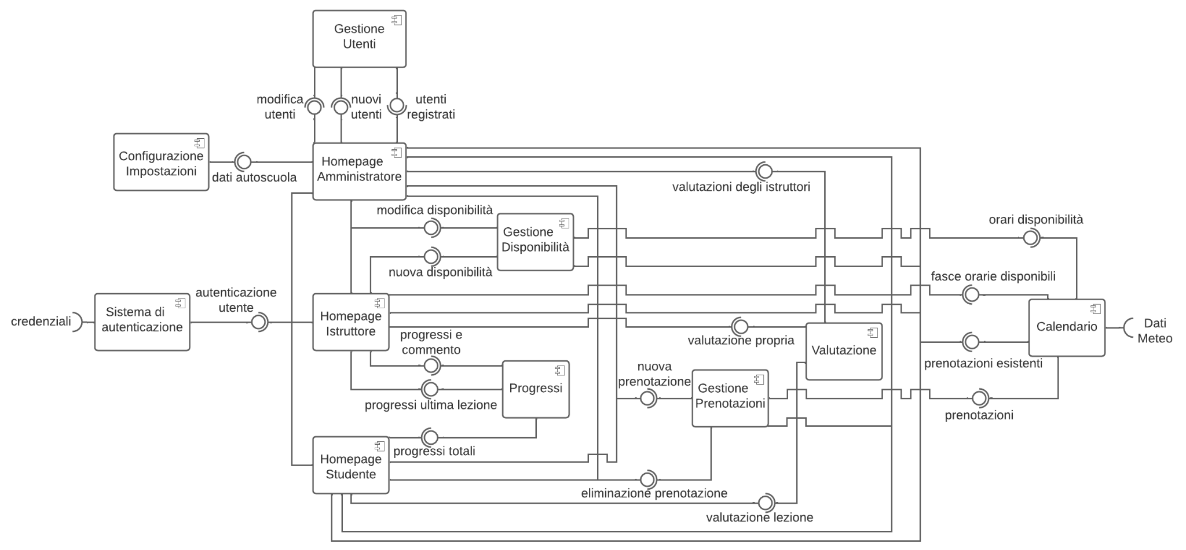

**Gestione Autenticazione**

*Descrizione:* il componente si occupa della funzionalità di autenticazione dell’utente. Include una pagina per il login dell’utente e la gestione della sessione utente all’interno dell’app.

*Interfaccia richiesta - credenziali:* Le credenziali prevedono un nome utente ed una password, richieste all’utente per la convalida e per garantire l’accesso all’app.

*Interfaccia fornita - autenticazione utente:* La sessione di autenticazione utente è condivisa all’interno dell’applicazione. Questa include i dati relativi al nome utente e al tipo di utente registrato.

**Homepage Amministratore**

*Descrizione:* Il componente si occupa delle funzionalità offerte all’utente amministratore. Include un pagina dedicata.

*Interfaccia richiesta - autenticazione utente:* L’interfaccia richiede la sessione di autenticazione utente. In particolare nome utente e tipo di utente.

*Interfaccia fornita - modifica utenti:* I dati utente includono: nome, cognome, foto, nome utente e il tipo utente.

*Interfaccia fornita - nuovi utenti:* I dati utente includono: nome, cognome, foto e il tipo utente.

*Interfaccia richiesta - utenti registrati:* I dati utente includono: nome, cognome, foto, nome utente, tipo utente e password.

*Interfaccia richiesta - fasce orarie disponibili:* Le fasce orarie prevedono il nome utente dell’istruttore, la data, l’orario d’inizio e l’orario di fine.

*Interfaccia richiesta - prenotazioni esistenti:* I dati richiesti prevedono: id prenotazione, nome utente studente, nome utente istruttore, data e fascia oraria (orario di inizio e di fine).

*Interfaccia richiesta - valutazioni degli istruttori:* I dati passati prevedono: nome utente istruttore e un punteggio.

*Interfaccia fornita - nuova prenotazione:* I dati includono: nome utente sia dello studente che dell’istruttore, data e fascia oraria.

*Interfaccia fornita - eliminazione prenotazione:* I dati includono un’opzione di cancellazione e un id prenotazione.

*Interfaccia fornita - modifica disponibilità:* I dati includono: nome utente istruttore, durata di una lezione, data ed orario di inizio e di fine oppure un' opzione di eliminazione.

*Interfaccia fornita - dati autoscuola:* L’interfaccia fornisce i dati relativi all’autoscuola per il funzionamento del sistema. Questi includono intervalli di tempo, indirizzo e nome autoscuola.

**Homepage Istruttore**

*Descrizione:* Il componente si occupa delle funzionalità offerte all’utente istruttore. Include un pagina dedicata.

*Interfaccia richiesta - autenticazione utente:* L’interfaccia richiede la sessione di autenticazione utente. In particolare nome utente e tipo di utente.

*Interfaccia fornita - modifica disponibilità:* I dati includono: nome utente istruttore, durata della lezione, data ed orario di inizio e di fine oppure un' opzione di eliminazione.

*Interfaccia fornita - nuova disponibilità:* I dati includono: nome utente istruttore, durata della lezione, data ed orario di inizio e di fine.

*Interfaccia richiesta - fasce orarie disponibili:* I dati passati prevedono: il nome utente dell’istruttore, la data, l’orario d’inizio e l’orario di fine.

*Interfaccia richiesta - prenotazioni esistenti:* I dati richiesti prevedono: id prenotazione, nome utente studente, nome utente istruttore, data e fascia oraria (orario di inizio e di fine).

*Interfaccia richiesta - valutazione propria:* Il dato richiesto corrisponde ad un punteggio.

*Interfaccia fornita - progressi e commento:* I dati includono: nome utente studente e varie informazioni relative alla guida effettuata ed ai progressi complessivi dello studente.

*Interfaccia richiesta - progressi ultima lezione:* I dati richiesti prevedono: nome utente studente e varie informazioni relative alla guida effettuata ed ai progressi dello studente (relativamente all’ultima guida effettuata dallo studente).

**Homepage Studente**

*Descrizione:* Il componente si occupa delle funzionalità offerte all’utente studente. Include un pagina dedicata.

*Interfaccia richiesta - autenticazione utente:* L’interfaccia richiede la sessione di autenticazione utente. In particolare nome utente e tipo di utente.

*Interfaccia richiesta - progressi totali:* I dati richiesti prevedono varie informazioni relative alla guide effettuate ed ai progressi raggiunti.

*Interfaccia fornita - nuova prenotazione:* I dati includono: nome utente sia dello studente che dell’istruttore, data e fascia oraria.

*Interfaccia fornita - eliminazione prenotazione:* I dati includono un’opzione di cancellazione e un id prenotazione.

*Interfaccia fornita - valutazione lezione:* I dati prevedono un punteggio e il riferimento alla prenotazione della lezione di guida fatta.

*Interfaccia richiesta - fasce orarie disponibili:*

I dati passati prevedono: il nome utente dell’istruttore, la data, l’orario d’inizio e l’orario di fine.

*Interfaccia richiesta - prenotazioni esistenti:* I dati richiesti prevedono: id prenotazione, nome utente studente, nome utente istruttore, data e fascia oraria (orario di inizio e di fine).

**Progressi**

*Descrizione:* Il componente si occupa di gestire i dati statistici relativi alle nozioni apprese dagli studenti. Si occupa inoltre di gestire i commenti.

*Interfaccia richiesta - progressi e commento:* I dati richiesti prevedono: nome utente studente e varie informazioni relative alla guida effettuata ed ai progressi complessivi dello studente.

*Interfaccia fornita - progressi ultima lezione:* I dati includono: nome utente studente e varie informazioni relative alla guida effettuata ed ai progressi dello studente (relativamente all’ultima guida effettuata dallo studente).

*Interfaccia fornita - progressi totali:* I dati includono nome utente studente e varie informazioni relative alla guide effettuate ed ai progressi raggiunti.

**Gestione utenti**

*Descrizione:* Il componente si occupa di gestire l’elenco degli utenti registrati nel sistema.

*Interfaccia richiesta - modifica utenti:* I dati richiesti prevedono: nome, cognome, foto, nome utente e tipo utente.

*Interfaccia richiesta - nuovi utenti:* I dati richiesti prevedono: nome, cognome, foto e tipo utente.

*Interfaccia fornita - utenti registrati:* I dati includono: nome, cognome, foto, nome utente e password e tipo utente.

**Gestione disponibilità**

*Descrizione:* Il componente si occupa di gestire le operazioni di inserimento e modifica delle disponibilità degli istruttori.

*Interfaccia richiesta - modifica disponibilità:* I dati richiesti prevedono: nome utente istruttore, durata della lezione, data ed orario di inizio e di fine oppure un' opzione di eliminazione.

*Interfaccia richiesta - nuova disponibilità:* I dati richiesti prevedono: nome utente istruttore, durata della lezione, data ed orario di inizio e di fine.

*Interfaccia fornita - orari disponibilità:* I dati includono: nome utente istruttore e le fasce orarie con le relative date.

*Interfaccia richiesta - prenotazioni esistenti:* I dati richiesti prevedono: id prenotazione, nome utente studente, nome utente istruttore, data e fascia oraria (orario di inizio e di fine).

**Gestione prenotazioni**

*Descrizione:* Il componente si occupa di gestire le operazioni di inserimento e modifica delle prenotazioni.

*Interfaccia richiesta - nuova prenotazione:* I dati richiesti prevedono: nome utente sia dello studente che dell’istruttore, data e fascia oraria.

*Interfaccia richiesta - eliminazione prenotazione:* I dati includono un’opzione di cancellazione e un id prenotazione.

*Interfaccia fornita - prenotazioni:* I dati includono: id prenotazione, nome utente sia dello studente che dell’istruttore, data e fascia oraria.

*Interfaccia richiesta - fasce orarie disponibili:* I dati richiesti prevedono: il nome utente dell’istruttore, la data, l’orario d’inizio e l’orario di fine.

**Valutazione**

*Descrizione:* Il componente si occupa di gestire le valutazioni degli istruttori.

*Interfaccia richiesta - valutazione lezione:* I dati richiesti prevedono prevedono un punteggio e il riferimento alla prenotazione della lezione di guida fatta.

*Interfaccia fornita - valutazioni degli istruttori:* I dati includono: nome utente istruttore e un punteggio.

*Interfaccia fornita - valutazione propria:* I dati forniti corrispondono ad un punteggio.

**Calendario**

*Descrizione:* Il componente si occupa di custodire e gestire disponibilità e valutazioni. E’ provvista di un’ interfaccia grafica.

*Interfaccia richiesta - orari disponibilità:* I dati richiesti prevedono: istruttore e le fasce orarie con le relative date.

*Interfaccia fornita - prenotazioni esistenti:* I dati includono: id prenotazione, nome utente studente, nome utente istruttore, data e fascia oraria (orario di inizio e di fine).

*Interfaccia fornita - fasce orarie disponibili:* I dati includono: il nome utente dell’istruttore, la data, l’orario d’inizio e l’orario di fine.

*Interfaccia richiesta - prenotazioni:* I dati richiesti prevedono: id prenotazione, nome utente sia dello studente che dell’istruttore, data e fascia oraria.

*Interfaccia richiesta - dati meteo:* I dati richiesti sono costituiti da informazioni relative alle condizioni meteo di una determinata fascia oraria.

**Configurazione impostazioni**

*Descrizione:* Il componente si occupa di gestire le impostazioni generali del sistema.

*Interfaccia richiesta - dati autoscuola:* I dati richiesti prevedono informazioni relative all’autoscuola e sul funzionamento del sistema. Questi includono intervalli di tempo, indirizzo e nome autoscuola.

**DEFINIZIONE DEI COMPONENTI**

In questa sezione vengono definiti i componenti che sono stati individuati all’interno del sistema sulla base del diagramma di contesto.

**Gestione Autenticazione**

Motivazione:Dato il RF1, l’autenticazione dell’utente si appoggia al componente specifico *Gestione Autenticazione* che si interfaccerà con il database per il controllo delle credenziali.

Coesione:livello 7 - funzionale

Spiegazione → Il componente gestisce la funzionalità di autenticazione all’interno dell’applicazione web.

**Homepage Amministratore**

Motivazione: Date le varie funzionalità messe a disposizione dall’utente Amministratore è stato definito il componente *Homepage Amministratore* al fine di gestire la parte di front-end con le sue funzionalità: la visualizzazione del calendario (RF4), la visualizzazione delle valutazioni degli istruttori(RF10), la modifica di una disponibilità (RF11), l’inserimento e la modifica dei dati dell'autoscuola(RF8) e l’inserimento (o cancellazione) di una prenotazione (RF2, RF5).

Coesione: livello 2 - logico

Spiegazione → Il componente gestisce tutte le funzionalità a disposizione dell’utente tramite le interfacce richieste e messe a disposizione dagli altri componenti.

**Homepage Istruttore**

Motivazione: Date le varie funzionalità messe a disposizione dall’utente Istruttore è stato definito il componente *Homepage Istruttore* al fine di gestire la parte di front-end con le sue funzionalità come la visualizzazione del calendario (RF4) e delle proprie valutazioni (RF10), l’aggiunta e la modifica di una sua disponibilità (RF7) e dei progressi di uno studente (RF6).

Coesione: livello 2 - logico

Spiegazione → Il componente gestisce tutte le funzionalità a disposizione dell’utente tramite le interfacce richieste e messe a disposizione dagli altri componenti.

**Homepage Studente**

Motivazione: Date le varie funzionalità messe a disposizione dall’utente Studente è stato definito il componente *Homepage Studente* al fine di gestire la parte di front-end con le sue funzionalità come la visualizzazione del calendario (RF4) e di propri progressi (RF10), l’aggiunta e l’eliminazione di una sua prenotazione (RF2, RF5) e l’inserimento della valutazione riguardante l’ultima lezione di guida (RF6).

Coesione: livello 2 - logico

Spiegazione → Il componente gestisce tutte le funzionalità a disposizione dell’utente tramite le interfacce richieste e messe a disposizione dagli altri componenti.

**Progressi**

Motivazione: Dati il RF6 e il RF10, è stato definito il componente *Progressi* con lo scopo di dare all’istruttore la possibilità di modificare e allo studente di visualizzare i progressi raggiunti.

Coesione: livello 5 - comunicazionale

Spiegazione → Il componente gestisce la procedura necessaria per le funzionalità che fanno riferimento ad un insieme di dati comuni, le statistiche.

**Gestione utenti**

Motivazione: Dato il RF9 (Gestione Utenti) è stato definito il componente *Gestione Utenti* con lo scopo gestire le funzionalità necessarie per la creazione e la modifica degli istruttori e degli studenti.

Coesione: livello 6 - informazionale

Spiegazione → Il componente gestisce le funzionalità che fanno riferimento ad un insieme di dati comuni, la lista degli utenti.

**Gestione disponibilità**

Motivazione: Dati il RF7 e il RF11 è stato definito il componente *Gestione Disponibilità* necessario alla modifica e all’inserimento delle disponibilità

Coesione: livello 4 - procedurale

Spiegazione → Il componente gestisce l’intera procedura che l’utente esegue per inserire (o modificare) una disponibilità.

Per quanto riguarda l’inserimento prima inserisce la durata della lezione (se non lo fa ne viene impostata una di default), poi seleziona il periodo di tempo per il quale si rende disponibile.

Nel caso in cui invece voglia modificare una disponibilità già presente, prima seleziona la disponibilità e poi decide quali modifiche effettuare.

**Gestione prenotazioni**

Motivazione: Dato il RF2 e il RF5 è stato definito il componente *Gestione Prenotazioni* necessario per l’inserimento e l'eliminazione di una prenotazione

Coesione: livello 4 - procedurale

Spiegazione → Il componente gestisce l’intera procedura che l’utente deve eseguire al fine di prenotare una lezione di guida.

Prima seleziona una fascia oraria, poi sceglie l’istruttore disponibile (nel caso l’utente sia un amministratore egli deve selezionare anche lo studente per il quale prenotare).

Se invece l’utente desidera disdire una prenotazione è necessario che selezioni la prenotazione da cancellare.

**Valutazione**

Motivazione: Dati il RF6 e il RF10 è stato definito il componente *Valutazione* necessario per l’inserimento della valutazione riguardo l’ultima lezione di guida da parte dello studente e la visualizzazione della valutazione complessiva da parte dell’istruttore.

Coesione: livello 6 - informazionale

Spiegazione → ll componente gestisce le funzionalità che fanno riferimento ad un insieme di dati comuni, le valutazioni delle lezioni degli istruttori.

**Calendario**

Motivazione: Dato il RF4 è stato definito il componente *Calendario* necessario per la visualizzazione delle prenotazioni effettuate (lo studente e l’istruttore vedono solo quelle che li riguardano, mentre l’amministratore le può vedere tutte) e delle disponibilità dei diversi istruttori.

Coesione: livello 2 - logica

Spiegazione → Il componente gestisce le funzionalità che riguardano l’inserimento delle prenotazioni e disponibilità all’interno del calendario (tramite l’ausilio degli altri componenti) e la sua visualizzazione

**Configurazione Impostazioni**

Motivazione: Dato il RF8 è stato definito il componente *Configurare Impostazioni* che si occupa dell'inserimento dei dati dell'autoscuola

Coesione: livello 7 - funzionale

Spiegazione → Il componente gestisce la funzionalità di inserimento delle informazioni e dei dati prettamente legati alla scuola guida.

**TABELLA RIASSUNTIVA DEI LIVELLI DI COESIONE DEI COMPONENTI**

| Componenti \ Livello di coesione | 1 casuale | 2  logica | 3  temporale | 4 procedurale | 5 comunicazionale | 6 informazionale | 7 funzionale |
| --- | --- | --- | --- | --- | --- | --- | --- |
| Sistema di autenticazione |  |  |  |  |  |  | X |
| Homepage amministratore |  | X |  |  |  |  |  |
| Homepage istruttore |  | X |  |  |  |  |  |
| Homepage studente |  | X |  |  |  |  |  |
| Progressi |  |  |  |  | X |  |  |
| Gestione utenti |  |  |  |  |  | X |  |
| Gestione disponibilità |  |  |  | X |  |  |  |
| Gestione prenotazioni |  |  |  | X |  |  |  |
| Valutazione |  |  |  |  |  | X |  |
| Calendario |  | X |  |  |  |  |  |
| Configurazione impostazioni |  |  |  |  |  |  | X |

**LIVELLO DI ACCOPPIAMENTI DEI COMPONENTI**

| Accoppiamento componenti | Sistema di autenticazione | Homepage amministratore | Homepage istruttore | Homepage studente | Progressi | Gestione utenti | Gestione disponibilità | Gestione prenotazioni | Valutazione | Calendario | Configurazione impostazioni |
| --- | --- | --- | --- | --- | --- | --- | --- | --- | --- | --- | --- |
| Sistema di autenticazione |  | Data | Data | Data | X | X | X | X | X | X | X |
| Homepage amministratore |  |  | X | X | X | Stamp | Data | Data | Data | Data | Data |
| Homepage istruttore |  |  |  | X | Data | X | Data | X | Data | Stamp | X |
| Homepage studente |  |  |  |  | Data | X | X | Data | Data | Stamp | X |
| Progressi |  |  |  |  |  | X | X | X | X | X | X |
| Gestione utenti |  |  |  |  |  |  | X | X | X | X | X |
| Gestione disponibilità |  |  |  |  |  |  |  | X | X | Data | X |
| Gestione prenotazioni |  |  |  |  |  |  |  |  | X | Data | X |
| Valutazione |  |  |  |  |  |  |  |  |  | X | X |
| Calendario |  |  |  |  |  |  |  |  |  |  | X |
| Configurazione impostazioni |  |  |  |  |  |  |  |  |  |  |  |

Di seguito vengono spiegati nel dettaglio i diversi livelli di accoppiamento tra i vari componenti del sistema.

**Sistema di autenticazione - Homepage amministratore**

**Livello Data**

*Spiegazione:* I moduli si scambiano dati riguardo la sessione utente come tipo di utente e nome utente.

**Sistema di autenticazione - Homepage istruttore**

**Livello Data**

*Spiegazione:* I moduli si scambiano dati riguardo la sessione utente come tipo di utente e nome utente.

**Sistema di autenticazione - Homepage studente**

**Livello Data**

*Spiegazione:* I moduli si scambiano dati riguardo la sessione utente come tipo di utente e nome utente.

**Homepage amministratore - Gestione utenti**

**Livello Stamp**

*Spiegazione:* i due moduli interagiscono tra loro scambiandosi i dati che riguardano gli utenti del sistema, come il nome, il cognome, il nome utente, la password, la foto ed il tipo utente.

**Homepage amministratore - Gestione disponibilità**

**Livello Data**

*Spiegazione:* I componenti si scambiano i dati che riguardano la modifica di una specifica disponibilità di un particolare istruttore, come durata di una lezione, data e orario di inizio e orario di fine.

**Homepage amministratore - Gestione prenotazioni**

**Livello Data**

*Spiegazione:* I due moduli interagiscono tra loro scambiandosi i dati che riguardano una nuova prenotazione, come lo studente, la data, la fascia oraria (ora di inizio e di fine) e l’istruttore.

**Homepage amministratore - Valutazione**

**Livello Data**

*Spiegazione:* Questi due componenti si scambiano i dati che riguardano la valutazione di ogni istruttore, come il nome utente dell’istruttore ed il punteggio.

**Homepage amministratore - Calendario**

**Livello Data**

*Spiegazione:* I moduli si scambiano dati che vanno a comporre il calendario come fasce orarie disponibili per ogni istruttore e le prenotazioni esistenti.

**Homepage amministratore - Configurazione impostazioni**

**Livello Data**

*Spiegazione:* I componenti si scambiano dati rispetto alle impostazioni generali dell’autoscuola come il nome della scuola guida, la posizione della sede, il lasso di tempo oltre il quale gli studenti non possono più effettuare la cancellazione della prenotazione effettuata, il lasso di tempo che precede una lezione di guida nel quale non è possibile effettuare una prenotazione e il periodo di tempo per il quale gli istruttori possono definire le loro disponibilità.

**Homepage istruttore - Progressi**

**Livello Data**

*Spiegazione:* I moduli si scambiano dati come le varie regolazioni, i parcheggi, le partenze, le precauzioni ed un eventuale commento, che riguardano sia la lezione in corso che l’ultima lezione dello studente.

**Homepage istruttore - Gestione disponibilità**

**Livello Data**

*Spiegazione:* I componenti si scambiano i dati che riguardano l’inserimento di una nuova disponibilità, come l’istruttore, la durata di una lezione, la data e l’orario di inizio e orario di fine o la modifica di una specifica disponibilità di un particolare istruttore, come la durata di una lezione, la data, l’orario di inizio e orario di fine.

**Homepage istruttore - Valutazione**

**Livello Data**

*Spiegazione:* Questi due componenti si scambiano i dati che riguardano la valutazione propria del singolo istruttore, come nome utente istruttore e punteggio.

**Homepage istruttore - Calendario**

**Livello Stamp**

*Spiegazione:* I moduli si scambiano dati che vanno a comporre il calendario come disponibilità comunicata e le prenotazioni di sua competenza.

**Homepage studente - Progressi**

**Livello Data**

*Spiegazione:* I moduli si scambiano i dati che riguardano il percorso totale di apprendimento dello studente come le varie regolazioni, i parcheggi, le partenze e le precauzioni.

**Homepage studente - Gestione prenotazioni**

**Livello Data**

*Spiegazione:* I due moduli interagiscono tra loro scambiandosi i dati che riguardano una nuova prenotazione, come l'istruttore con il quale si vuole effettuare la lezione di guida, la data e la fascia oraria (ora di inizio e di fine).

**Homepage studente - Valutazione**

**Livello Data**

*Spiegazione:* Questi due componenti si scambiano i dati che riguardano la valutazione dell’ultima lezione di guida fatta, come il punteggio e l’istruttore con cui la si è fatta.

**Homepage studente - Calendario**

**Livello Stamp**

*Spiegazione:* I moduli si scambiano dati che vanno a comporre il calendario come fasce orarie disponibili per ogni istruttore e le prenotazioni che sono state effettuate dallo studente.

**Gestione disponibilità - Calendario**

**Livello Data**

*Spiegazione:* Questi due moduli si scambiano i dati che riguardano le singole fasce orarie disponibili per ogni singolo istruttore, in base anche alle eventuali modifiche che vengono apportate alle disponibilità degli istruttori, e le prenotazioni esistenti.

**Gestione prenotazioni - Calendario**

**Livello Data**

*Spiegazione:* Questi due moduli si scambiano i dati che riguardano le singole fasce orarie disponibili per ogni singolo istruttore e le prenotazioni che vengono effettuate o eliminate.

**DIAGRAMMA DELLE CLASSI**

Nel presente capitolo vengono presentate le classi previste nell’ambito del progetto ***Prenota e Guida***. Ogni attore e ogni sistema esterno presenti nel diagramma di contesto diventano una o più classi. Ogni componente presente nel diagramma dei componenti diventa una o più classi. Tutte le classi individuate sono caratterizzate da un nome, una lista di attributi che identificano i dati gestiti dalla classe e una lista di metodi che definiscono le operazioni previste all’interno della classe. Ogni classe può essere anche associata ad altre classi e, tramite questa associazione, è possibile fornire informazioni su come le classi si relazionano tra loro.

Riportiamo di seguito le classi individuate a partire dai diagrammi di contesto e dei componenti.

**Homepage Amministratore - Homepage Istruttore -**

**Homepage Studente**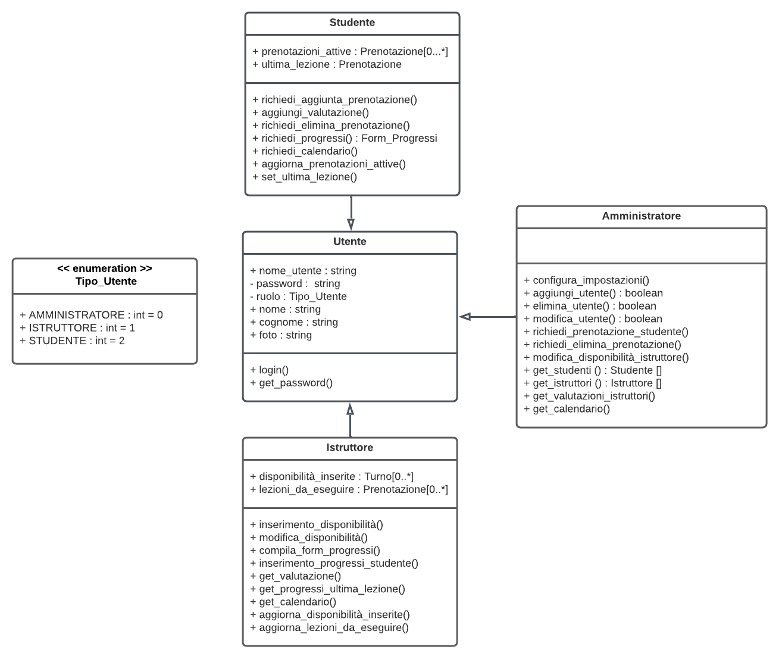

Analizzando il diagramma di contesto realizzato per il progetto si nota la presenza di tre attori: **Amministratore***,* **Studente** e **Istruttore**. Sono state quindi individuate le tre classi differenti con funzioni specifiche per ognuno collegate tramite una generalizzazione con la classe *Utente* con al suo interno gli attributi in comune come le proprie generalità e il ruolo.

La classe *Studente* ha inoltre, al suo interno, traccia di tutte le prenotazioni effettuate e i metodi necessari per

-la visualizzazione dei progressi e del calendario,

-la richiesta di aggiungere o eliminare una prenotazione -l’inserimento di una valutazione.

La classe *Istruttore* al suo interno tiene traccia delle sue disponibilità e delle lezioni che da fare.

Ha inoltre i metodi necessari per

-la visualizzazione del calendario, delle sue disponibilità e delle lezioni da seguire,

-l’inserimento (o modifica) di una nuova disponibilità e di un progresso (e della sua visualizzazione),

-la visione delle valutazioni che lo riguardano.

Infine per la classe *Amministratore* sono stati definiti i metodi necessari per

-l’aggiunta o la modifica di un utente,

-l’inserimento di una nuova prenotazione,

-l’eliminazione di una prenotazione esistente,

-la modifica di una disponibilità,

-per la visualizzazione di tutti gli studenti, istruttori (e le loro valutazioni) e del calendario

-la configurazione delle impostazioni dell’autoscuola.

**Sistema di autenticazione**

All’interno del sistema è presente il componente **Sistema di autenticazione** che rappresenta il meccanismo di autenticazione degli utenti. È stata identificata una classe autenticazione che valuterà le credenziali inserite dall’utente e risponderà specificando se le credenziali inserite sono valide o meno, comunicherà inoltre il tipo di utente che ha effettuato l’accesso e se l’utente vuole che le vengano memorizzate le sue credenziali.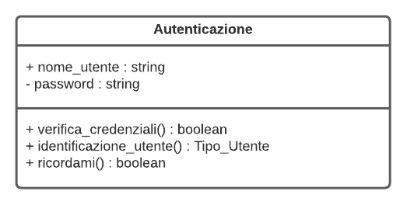

**Gestione Utenti - Configurazione Impostazioni**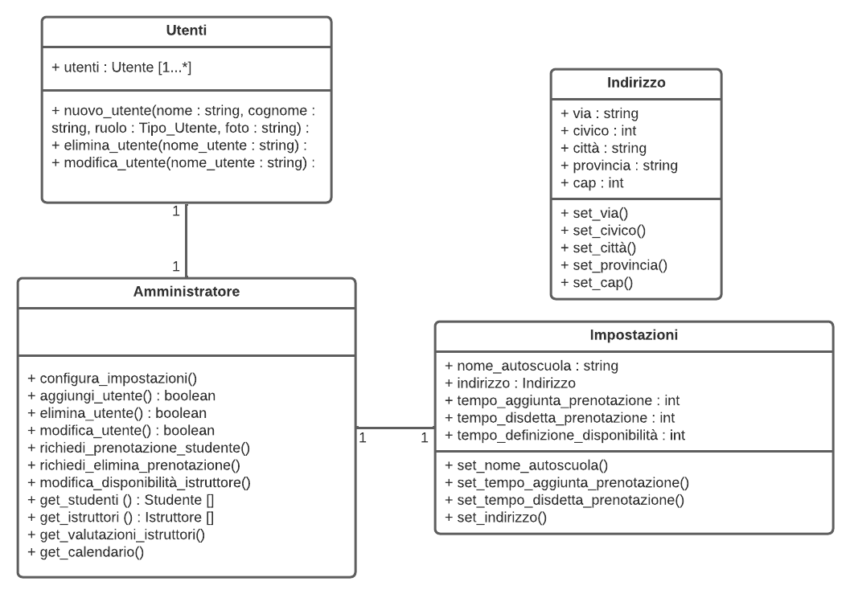

Analizzando i componenti **Gestione utenti** e **Configurazione Impostazioni** sono state identificate le rispettive classi.

Per quanto riguarda il primo componente è stata identificata una singola classe che si occupa di tener traccia di tutti gli utenti del sistema e della loro gestione (aggiunta, eliminazione e modifica).

Il secondo componente invece permette la configurazione, da parte dell'amministratore, di tutti i dati relativi all’autoscuola. Quest’ultimo, inoltre, fa uso di un tipo strutturato denominato *Indirizzo*.

**Progressi**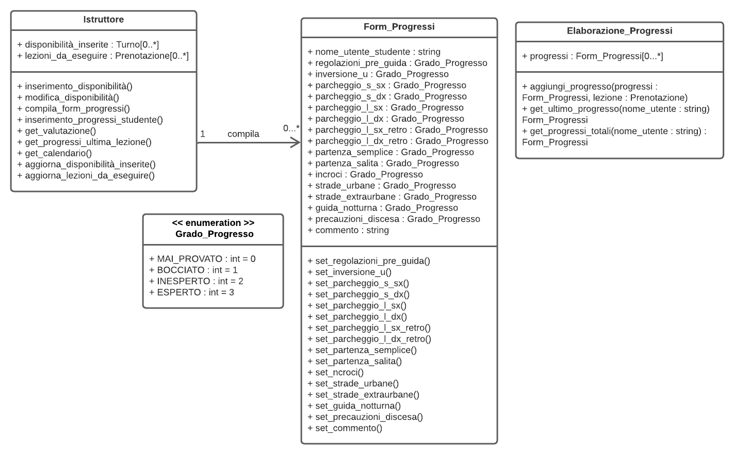

l’analisi del componente **Progressi** ci ha permesso di identificare due classi ed un'interfaccia di tipo enum al fine di permettere all'istruttore di inserire i progressi di uno studente, riferiti ad una particolare lezione di guida.

Queste classi permettono anche allo studente di visualizzare il totale dei suoi progressi.

**Valutazioni**

Analizzando il componente **Valutazione** del sistema sono state identificate le classi *Valutazione* e *Valutazioni*. La prima contiene al suo interno gli attributi e i metodi necessari per la configurazione del punteggio e relativo alla lezione di un istruttore.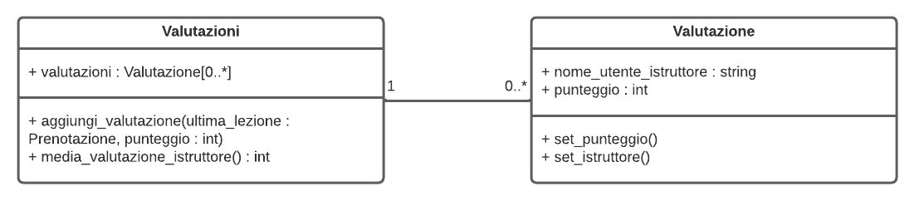

La seconda contiene i metodi necessari per inserire una valutazione e calcolare la media del punteggio di ogni istruttore.

**Gestione prenotazioni**

Il componente **Gestione prenotazioni** viene scomposto in due classi, tramite le quali è possibile aggiungere o eliminare una prenotazione. La classe *Prenotazioni* raggruppa tutte le prenotazioni che vengono fatte dagli studenti, o dall’amministratore per conto degli studenti, mentre la classe *Prenotazione* ha lo scopo di identificare la singola prenotazione.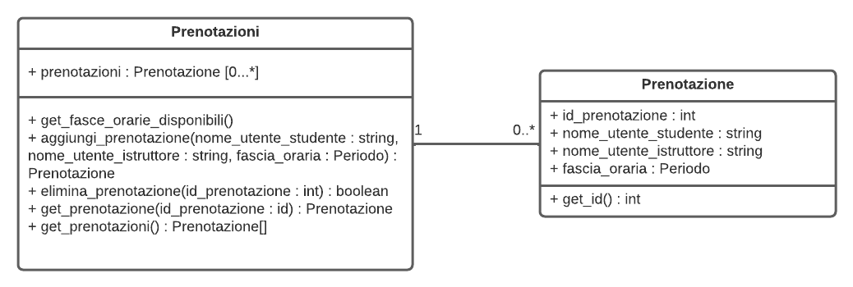

**Calendario**

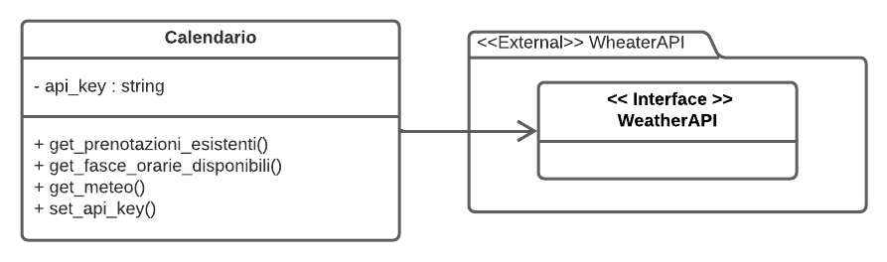

Tramite l’analisi del componente **Calendario** è stata identificata una classe che unisce le informazioni relative alle prenotazioni esistenti di tutti gli studenti e le informazioni di tutte le disponibilità dei diversi istruttori. Questa classe interagisce con il servizio meteo esterno, tramite API, per ricevere tutte le informazioni relative al meteo.

**Gestione disponibilità**

Analizzando il componente **Gestione disponibilità** del sistema è stata definita la classe *Disponibilità* contenente tutti i metodi necessari all’aggiunta, modifica e rimozione di un turno lavorativo, accessibili sia da parte dell’istruttore che da parte dell’amministratore. Questa classe possiede inoltre un attributo **disponibilità** nel quale sono registrati i turni di tutti gli istruttori.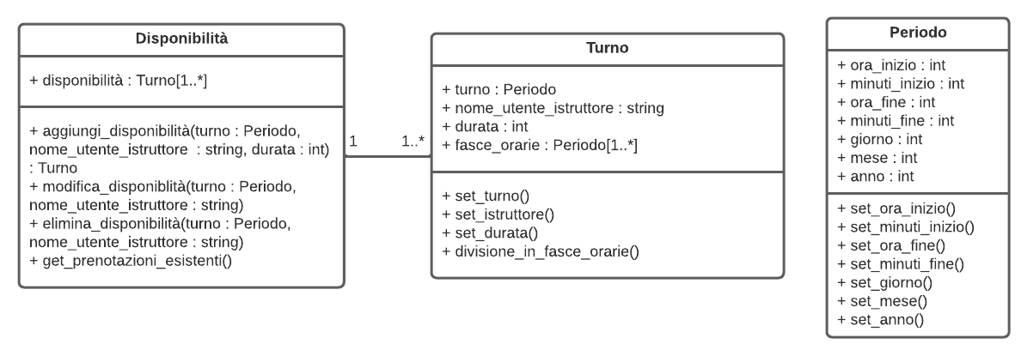

E’ stato inoltre necessario definire una classe *Turno* ed una classe *Periodo* per dettagliare al meglio il tipo strutturato utilizzato.

**Diagramma delle classi complessivo**

Di seguito viene riportato il diagramma delle classi con tutte le classi che sono state precedentemente presentate.

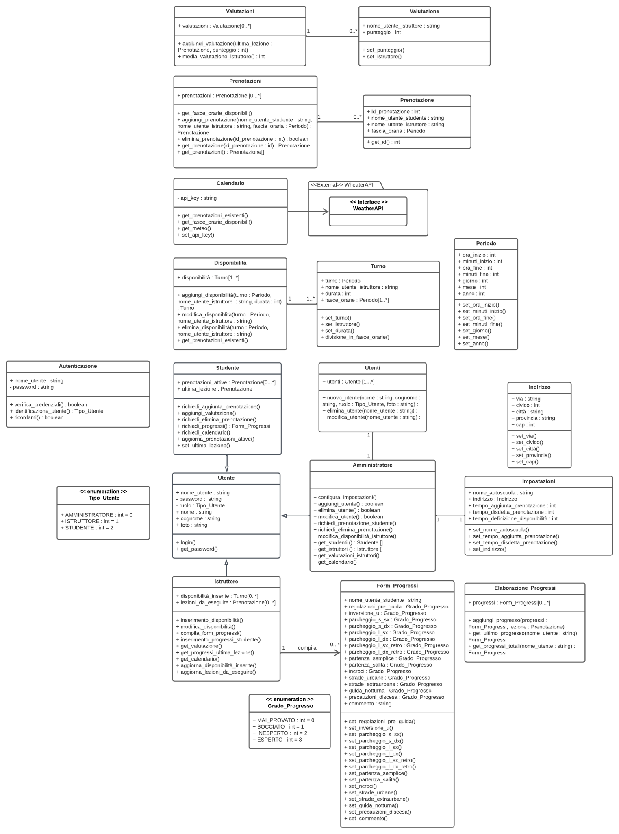

**DIAGRAMMA DELLE CLASSI CON CODICE OCL**

In questo capitolo viene descritta in Object Constraint Language (OCL) la logica prevista nell’ambito di alcune operazioni di alcune classi.

**Aggiunta valutazione**

Nella classe Valutazione appena riportata è presente anche il metodo **aggiungi_valutazione**. L’esecuzione di questo metodo è accessibile solamente se la lezione, a cui si riferisce la prenotazione, è già avvenuta. Questa condizione è espressa in OCL attraverso una precondizione con questo codice: 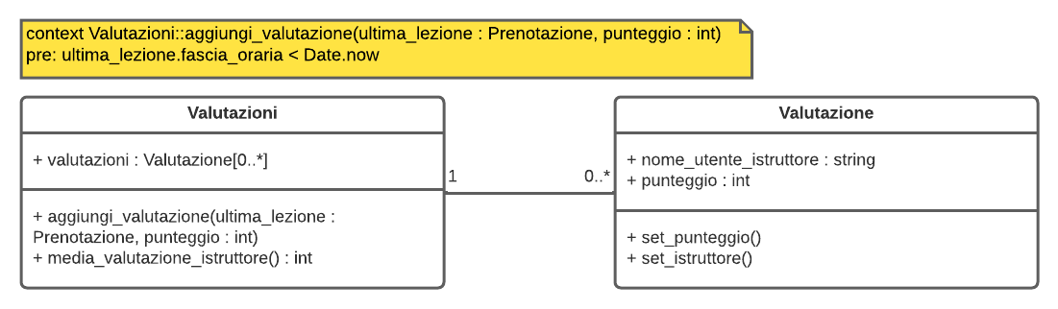

**Modifica disponibilità**

Nella classe Disponibilità appena riportata è presente anche il metodo **modifica_disponibilità**. L’esecuzione di questo metodo è accessibile solamente se il periodo a cui si riferisce la disponibilità non comprende fasce orarie che siano già state prenotate. Questa condizione è espressa in OCL attraverso una precondizione con questo codice:

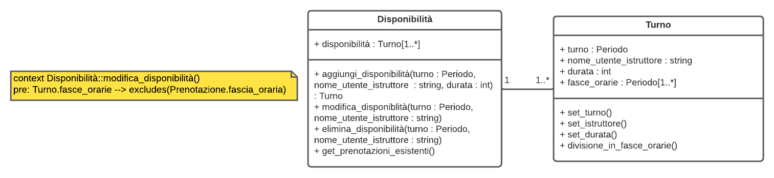

**Elimina disponibilità**

Nella classe Disponibilità appena riportata è presente anche il metodo **elimina_disponibilità**. L’esecuzione di questo metodo è accessibile solamente se il periodo a cui si riferisce la disponibilità non comprende fasce orarie che siano già state prenotate. Questa condizione è espressa in OCL attraverso una precondizione con questo codice:

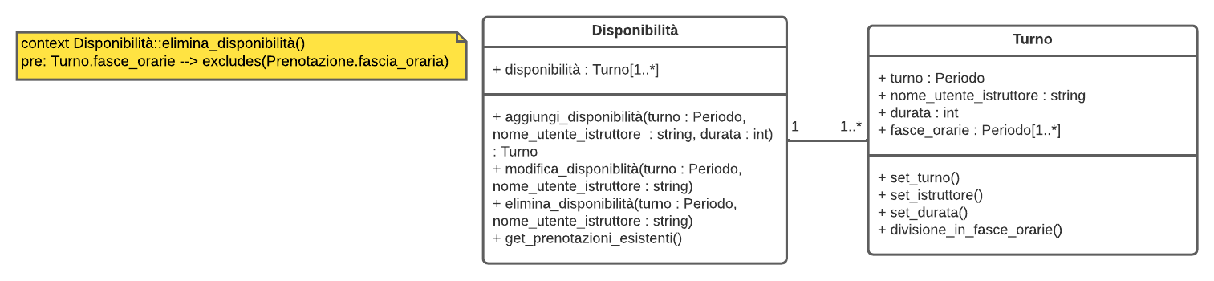

**Elimina prenotazione**

Nella classe Studente appena riportata è presente anche il metodo **richiedi_elimina_prenotazione**. L’esecuzione di questo metodo è accessibile solamente se il tempo limite per la disdetta di una prenotazione è minore della differenza tra l’orario della prenotazione in questione e la data e ora attuali. Questa condizione è espressa in OCL attraverso una precondizione con questo codice:

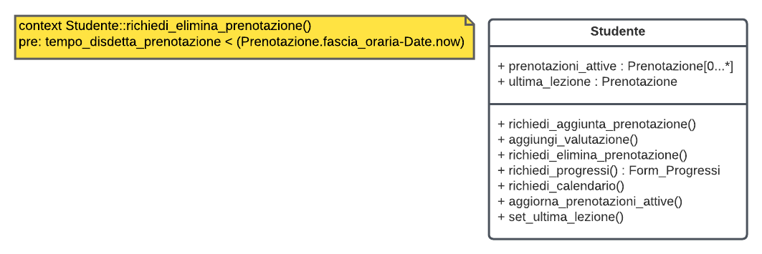

**Diagramma delle classi complessivo con codice OCL**

Riportiamo infine il diagramma delle classi con tutte le classi fino ad ora presentate ed il codice OCL individuato.

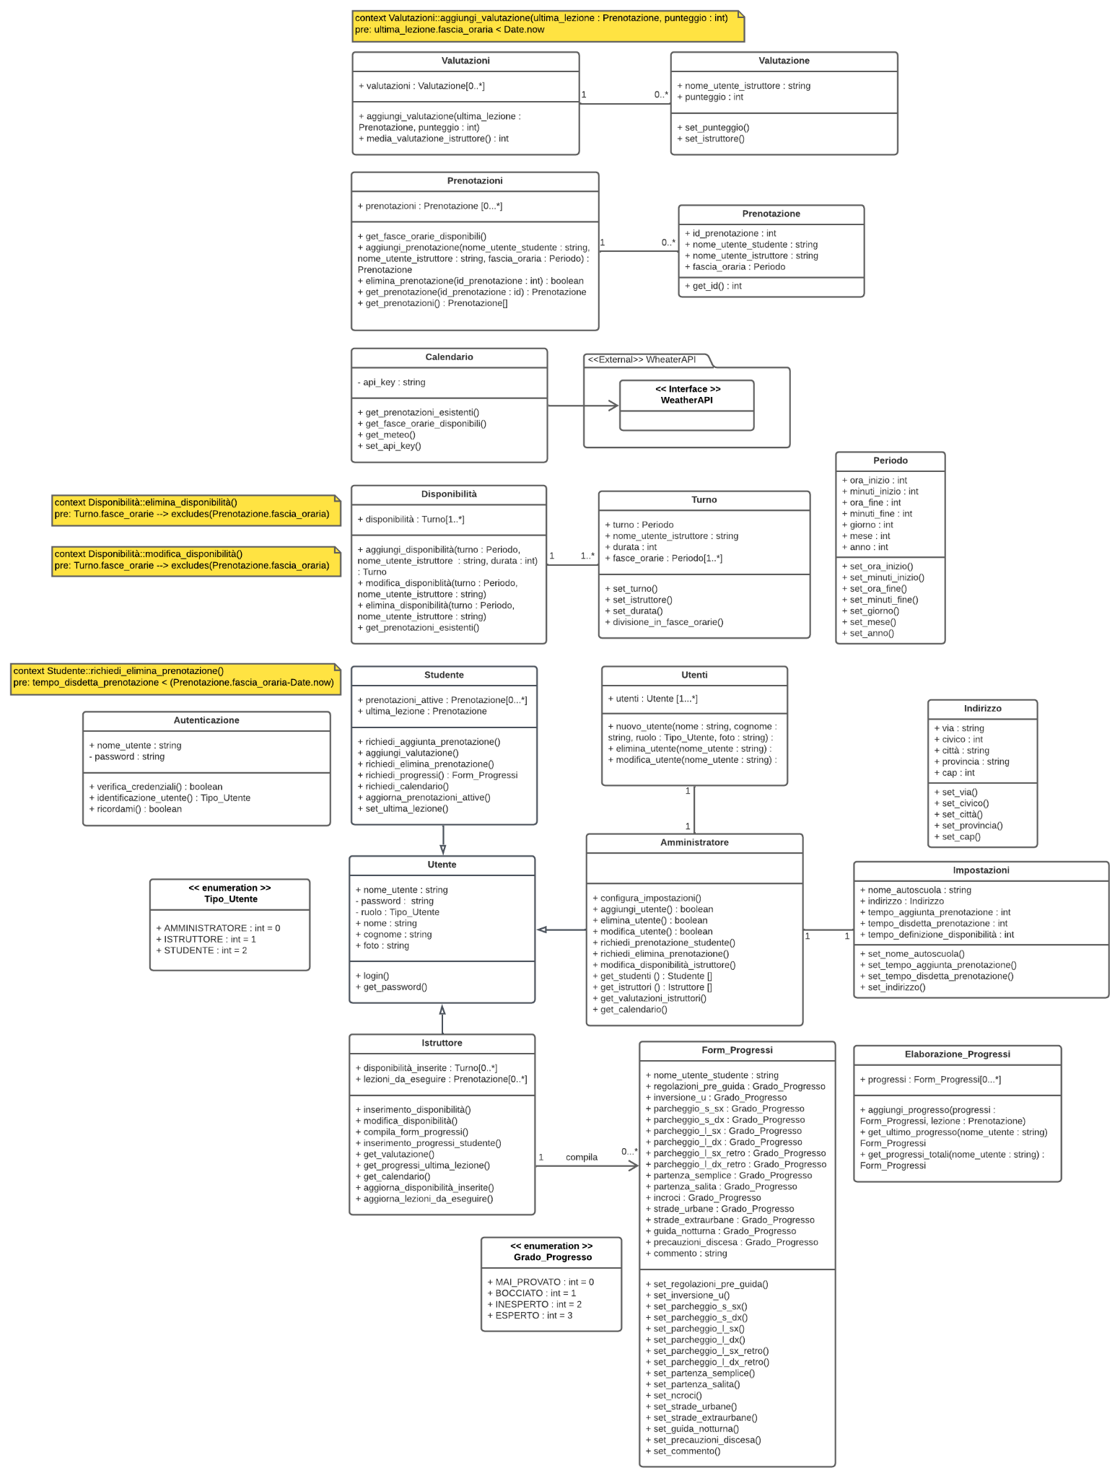

**NOTE**

Di seguito viene indicata la modifica effettuata al **RF8**:

* ̶i̶l̶ ̶p̶e̶r̶i̶o̶d̶o̶ ̶d̶i̶ ̶t̶e̶m̶p̶o̶ ̶c̶h̶e̶ ̶è̶ ̶a̶ ̶d̶i̶s̶p̶o̶s̶i̶z̶i̶o̶n̶e̶ ̶d̶e̶g̶l̶i̶ ̶s̶t̶u̶d̶e̶n̶t̶i̶ ̶p̶e̶r̶ ̶e̶f̶f̶e̶t̶t̶u̶a̶r̶e̶ ̶u̶n̶a̶ ̶p̶r̶e̶n̶o̶t̶a̶z̶i̶o̶n̶e̶.̶

Motivazione: scelta di default dal sistema (specificato nella macchina a stati pari a 10 sec).

Di seguito viene indicata la modifica effettuata al **RF9** ed al rispettivo CU5:

**RF9: Gestione Utenti**

L’amministratore ha la possibilità di creare nuovi studenti e nuovi istruttori. Per crearli inserisce la foto, il nome, il cognome.,̶ ̶i̶l̶ ̶n̶o̶m̶e̶ ̶u̶t̶e̶n̶t̶e̶ ̶e̶ ̶l̶a̶ ̶p̶a̶s̶s̶w̶o̶r̶d̶. Nella stessa funzionalità può visualizzare la lista degli utenti già inseriti, modificarli ed eventualmente cancellarli.

| **Crea e Modifica Utente** | |
| --- | --- |
| **ID** | CU5 |
| **Attori** | Amministratore |
| **Precondizioni** | 1. L’elenco degli utenti è visibile |
| **Sequenza degli eventi** | 1. **L’amministratore carica la foto e inserisce nel form il nome e il cognome.**   ̶I̶l̶ ̶s̶i̶s̶t̶e̶m̶a̶ ̶v̶e̶r̶i̶f̶i̶c̶a̶ ̶l̶’̶u̶n̶i̶c̶i̶t̶à̶ ̶d̶e̶l̶l̶e̶ ̶c̶r̶e̶d̶e̶n̶z̶i̶a̶l̶i̶.̶   1. L’amministratore conferma i dati. |
| **Postcondizioni** | 1. Il sistema riceve i dati. 2. Il sistema aggiunge il nuovo utente. |
| **̶S̶e̶q̶u̶e̶n̶z̶a̶ ̶a̶l̶t̶e̶r̶n̶a̶t̶i̶v̶a̶ ̶1̶** | 1. ̶L̶e̶ ̶c̶r̶e̶d̶e̶n̶z̶i̶a̶l̶i̶ ̶i̶n̶s̶e̶r̶i̶t̶e̶ ̶s̶o̶n̶o̶ ̶g̶i̶à̶ ̶p̶r̶e̶s̶e̶n̶t̶i̶ ̶n̶e̶l̶ ̶s̶i̶s̶t̶e̶m̶a̶.̶ |